子育てのひろば№３26
心の成長

１歳から２歳にかけて、子どもが「自分」という存在に気付くようになり一時的に「～したい」「いや」と言って自分を主張する時期を「イヤイヤ期」と言います。大人にとってはわがままととらえられがちですが、子どもにとっては「～がしたい」「～が好き」という明確な意思を持ち表現できるようになったという、自立への一歩です。
この頃、自分の思いが通らず怒ったり泣いたりすることがありますが「泣く」というのは感情を表に出し、他人に受け止めてもらおうとしている証です。泣いても受け止めてもらえる人がいることは、不安になった時に戻れる「安全基地」があるということです。
とはいえ、「イヤイヤ」や自己主張が続くと、大人も関わりに困ってしまいますね。この時期は、子どもに合わせて小さな目標を立てて少しずつ達成する体験を積み上げてみましょう。
●食事…苦手な物でも１口だけ口につける
●片付け…好きな色のブロックだけ箱に入れる
●抱っこを求める…「あの電信柱まで歩いてみよう」と声を掛ける
子どもが今出来ることを少しだけ参加するという関わりであれば、達成感を味わいながら次第に自分の気持ちを整理出来るようになります。自立への一歩を大人がそっと手伝い、一緒に心の成長を感じられるといいですね。

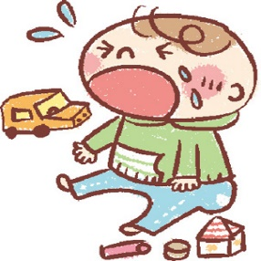
●問い合わせ先
子育て支援センター
☎（９２２）７２８７

